数据结构实验报告3

学号：117060400131姓名：郝艺嵚 班级：应统1班 指导老师：林卫中

实验名称：python语言程序设计基础

实验要求:了解python语言三个开发环境

实验题目：1.猜数游戏

2.统计不同字符字数

算法实现：

1. p,N=7,0  
while True:  
    n=eval(input('请输入一个0-9之间的整数：'))  
    N += 1  
    if n>p:  
        print('遗憾，太大了')  
    elif n == p:  
        print('预测{}次，你猜中了！'.format(N))  
        break  
    else:  
        print('遗憾，太小了')

2. n_alphabet = 0  
n_nunmber = 0  
n_space = 0  
n_other = 0  
s = input('请输入一行字符')  
  
for c in s:  
    if ord('A') <=ord(c) <= ord('Z') or ord('a') <=ord(c) <=ord('Z'):  
        n_alphabet += 1  
    elif ord('0') <=ord(c) <= ord('9'):  
        n_number +=1  
    elif c ==' ':  
        n_space += 1  
    else:  
        n_other += 1

实验结果：1.

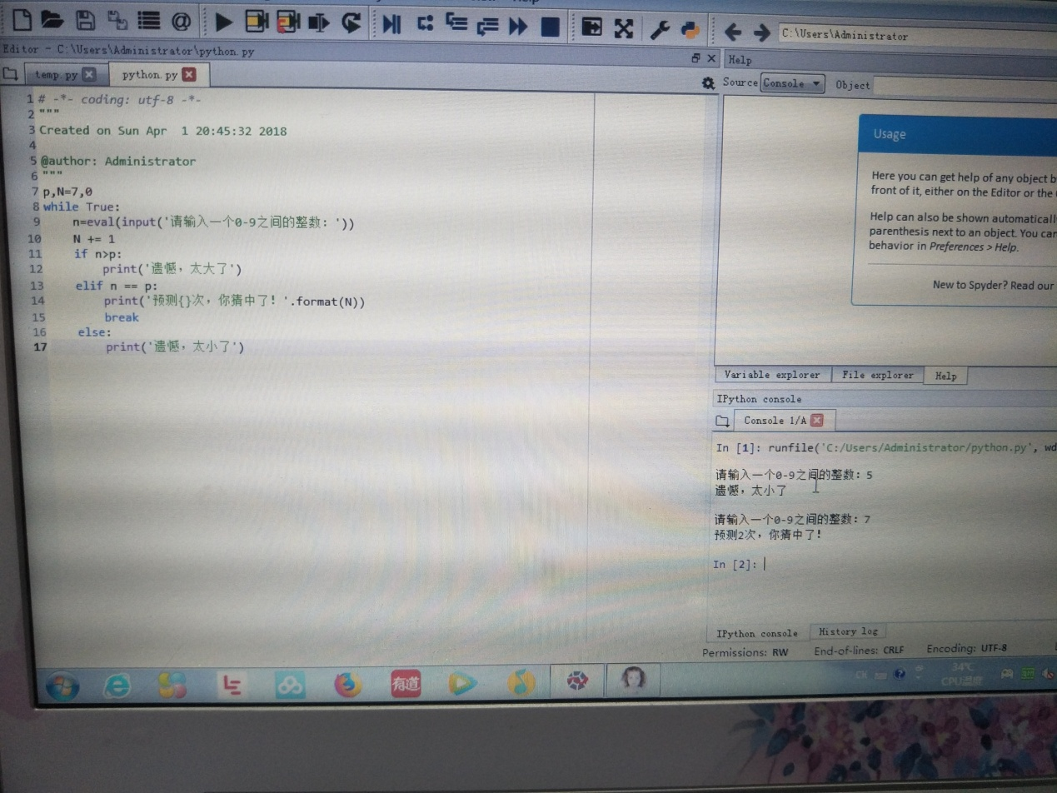

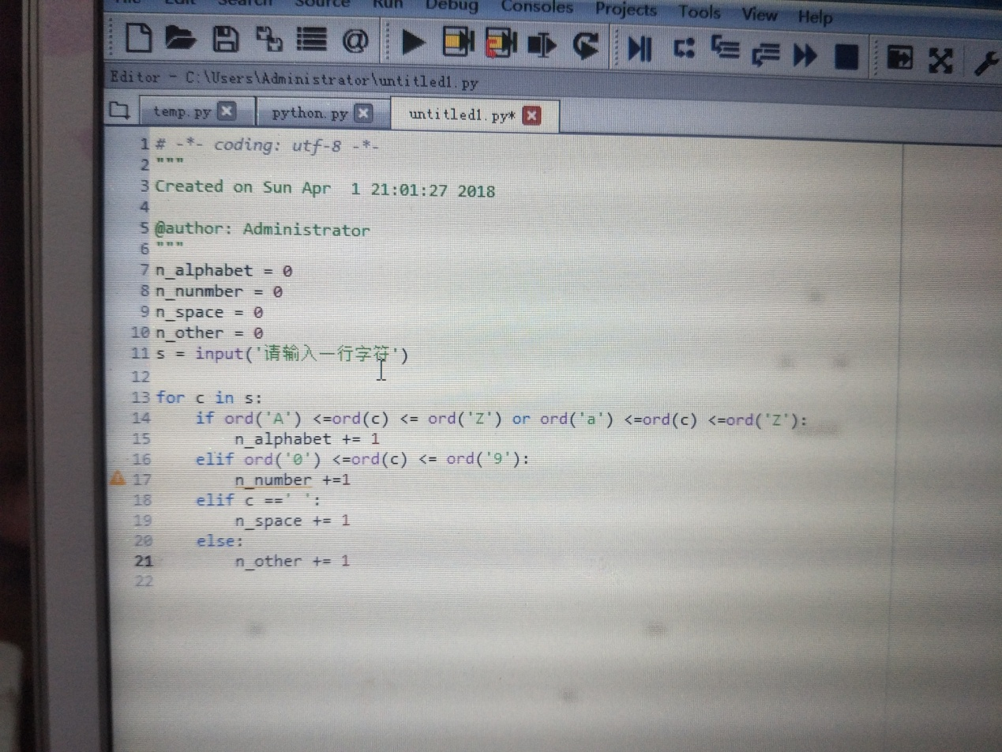

实验小结：

通过这次实践学习，初次了解到python语言，挺难的，全英文真的不是这么好看，我觉得最重要的是要多操作，练多了自然就会了，希望能够把这门课程学好吧。